URA ILI SAT
URA ILI SAT SLUŽI ZA MJERENJE VREMENA.
SAT IMA DVIJE KAZALJKE.
VELIKA KAZALJKA POKAZUJE MINUTE, A MALA SATE.
JEDAN DAN IMA 24 SATA.
JEDAN SAT IMA 60 MINUTA.

ZADATAK 1. SPOJI SLIKU I RIJEČ! SPOJI RAZLIČITE SATOVE!
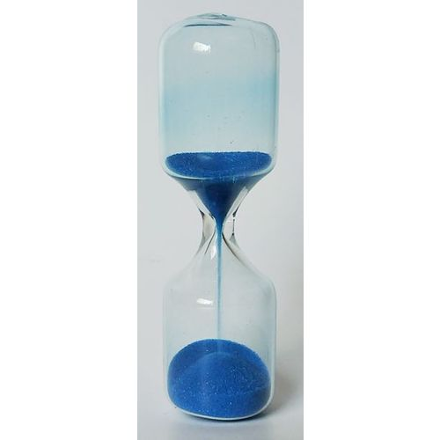
SAT S KAZALJKAMA
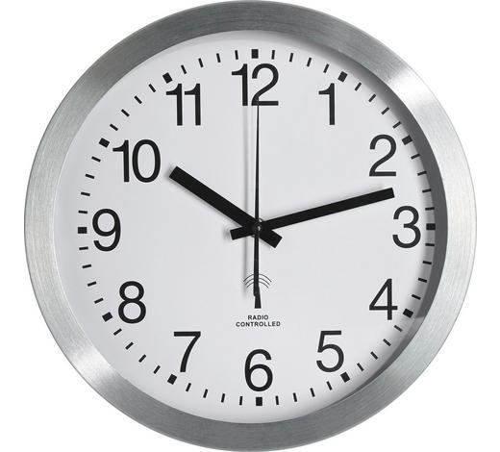
PJEŠČANI SAT
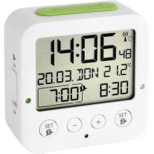
RUČNI SAT
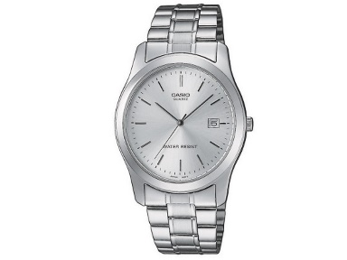
ELEKTRONIČKI SAT

ZADATAK 2. NAPIŠI U BILJEŽNICU KOJE VRSTE SATA POZNAJEŠ (POGLEDAJ GORE)

